МІНІСТЕРСТВО ОСВІТИ І НАУКИ УКРАЇНИ

НАВЧАЛЬНО-НАУКОВИЙ КОМПЛЕКС

"ІНСТИТУТ ПРИКЛАДНОГО СИСТЕМНОГО АНАЛІЗУ"

НАЦІОНАЛЬНОГО ТЕХНІЧНОГО УНІВЕРСИТЕТУ УКРАЇНИ

“КИЇВСЬКИЙ ПОЛІТЕХНІЧНИЙ ІНСТИТУТ”

ФАКУЛЬТЕТ СИСТЕМНИХ ДОСЛІДЖЕНЬ

КАФЕДРА МАТЕМАТИЧНИХ МЕТОДІВ СИСТЕМНОГО АНАЛІЗУ

КУРСОВА РОБОТА

З дисципліни: «БАЗИ ДАНИХ»

На тему: “Ігротека”

Виконали: студенти 3-го курсу

гр. КА-33

Німець Анастасія

Лєднікова Анна

Прийняла:

Яковлева Т.В.

Київ – 2016

**ЗМІСТ**

ПЕРЕЛІК УМОВНИХ ПОЗНАЧЕНЬ, СИМВОЛІВ, ОДИНИЦЬ,СКОРОЧЕНЬ І ТЕРМІНІВ 3

АНОТАЦІЯ 4

ВСТУП 5

1. ПОСТАНОВКА ЗАДАЧІ 6

2. АРХІТЕКТУРА ТА ІНФОРМАЦІЙНЕ ЗАБЕЗПЕЧЕННЯ АСОД 7

2.1 DFD0 – діаграма 8

2.2 DFD1 – діаграма 9

2.3 DFD2 – діаграма 10

2.4 Матриця подій 11

2.5 Бізнес правила 13

2.6 Інфологічне проектування 13

2.7 Датологічне проектування 14

3 ОПИС ПРОГРАМИ 15

ВИСНОВОК 30

СПИСОК ВИКОРИСТАНИХ ДЖЕРЕЛ 31

ДОДАТКИ 32

**ПЕРЕЛІК УМОВНИХ ПОЗНАЧЕНЬ, СИМВОЛІВ, ОДИНИЦЬ, СКОРОЧЕНЬ І ТЕРМІНІВ**

БД – База Даних

АСОД – Автоматизована Система Обробки Даних

ІС – Інформаційна система

**АНОТАЦІЯ**

В даній роботі розроблена і описана інформаційна система «Ігротека». Метою створення цього проекту була автоматизація роботи з клієнтами, співробітниками та товарами, реалізація основних функцій, таких як реєстрація клієнтів та додавання нових товарів, перегляд уже існуючих з можливістю швидкого пошуку за допомогою фільтрів, тощо. Також оператори можуть переглядати різноманітну інформацію: істнуючі кімнати, послуги, список поточних замовлень ігротеки та його клієнтів або за весь період, список працівників, посад, вільних посад тощо.

Програмне забезпечення має інтуїтивно зрозумілий, простий та зручний інтерфейс та призначена для персоналу, що має навички роботи з комп’ютером, зокрема з операційною системою Windows. Передбачена можливість входу до програмного продукту з правами адміністратора або оператора.

**ВСТУП**

Створена автоматизована система обробки даних є достатньо ефективною і надає основну функціональність для нормальної роботи підприємства. Крім операцій пов’язаних з рухом товарів, вона надає інструменти для відстеження зайнятості персоналу в певний час, вільних на даний момент посад, відображення кар’єри працівників на підприємстві тощо. Користувацький інтерфейс надає можливості зручного пошуку, фільтрації та вибору інформації. Також він контролює цілісність системи, наприклад те, що людина може бути найнята лише на вільну посаду, несуперечність дат контрактів щодо співробітника та посади тощо і не дозволяє користувачу зробити помилку.

1. **ПОСТАНОВКА ЗАДАЧІ**

Реалізована в цьому проекті автоматизована система обробки даних призначена для використання адміністратором ігротеки та його працівниками.

Метою створення проекту є збереження даних про структуру підприємства, його клієнтів та різні замовлення: на закупівлю товарів, продаж, списування, тощо. Все це дає можливість полегшення роботи працівників та прозоре й зручне відстеження необхідної інформації.

Область функціонування даного програмного продукту, яку охоплює дана АСОД, включає в себе:

* Реєстрацію працівників, клієнтів, організацій.
* Можливість перегляду усіх замовлень, виконаних клієнтами чи організаціями.
* Збереження та перегляд кімнат та послуг.
* Реєстрація персоналу.
* Внесення посад, назначення персоналу на посади.
* Перегляд даних про персонал, посади.
* Можливість передення персоналу з посади на посаду.

Для коректної роботи програми необхідно виконання відповідних вимог до технічних і програмних засобів.

1. **АРХІТЕКТУРА ТА ІНФОРМАЦІЙНЕ ЗАБЕЗПЕЧЕННЯ АСОД**

Створена АСОД передбачена для використання співробітниками ігротеки, що працюють з персоналом або товарами.

Дані, що цікавлять користувачів АСОД це:

* Дані про клієнтів;
* Дані про резюме;
* Дані про інтерв’ю;
* Дані про вільні посади;
* Дані про товари;
* Дані про замовлення;

Функції оператора персоналу:

- Переглядати списки всіх працівників, людей, медичних довідок, резюме, інтерв’ю, досягнень, відсутностей;

Функції адміністратора персоналу, крім функцій оператора, включають в себе:

* Зареєструвати нову людину, якщо вона є дієздатною;
* Наймати та звільняти працівників;
* Переводити з посади на посаду.

Функції оператора руху товарів:

* Переглядати список усіх клієнтів, товарів, типів товарів, рецептів, замовлень

Функції адміністратора руху товарів, крім функцій оператора, включають в себе:

* Створювати нові товари, типи товарів, кімнати, послуги;
* Додавати контрагентів;
* Створювати замовлення;
  1. **DFD0 – діаграма**

Діаграма потоків даних нульового рівня зображена на рис. 2.1.

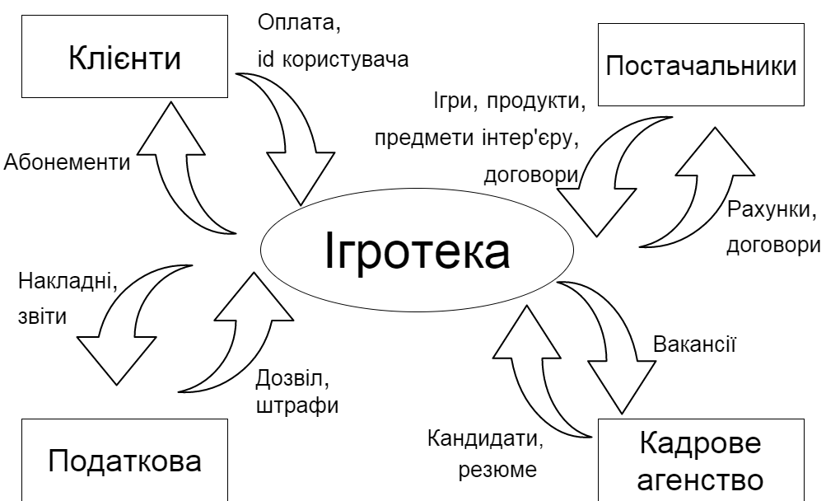

Рис. 2.1. DFD0 – діаграма

* 1. **DFD1 – діаграма**

На рис. 2.2 та 2.3 зображені діаграми потоків даних першого рівня для підсистем «Робота з клієнтами» та «Робота з товарами» відповідно.

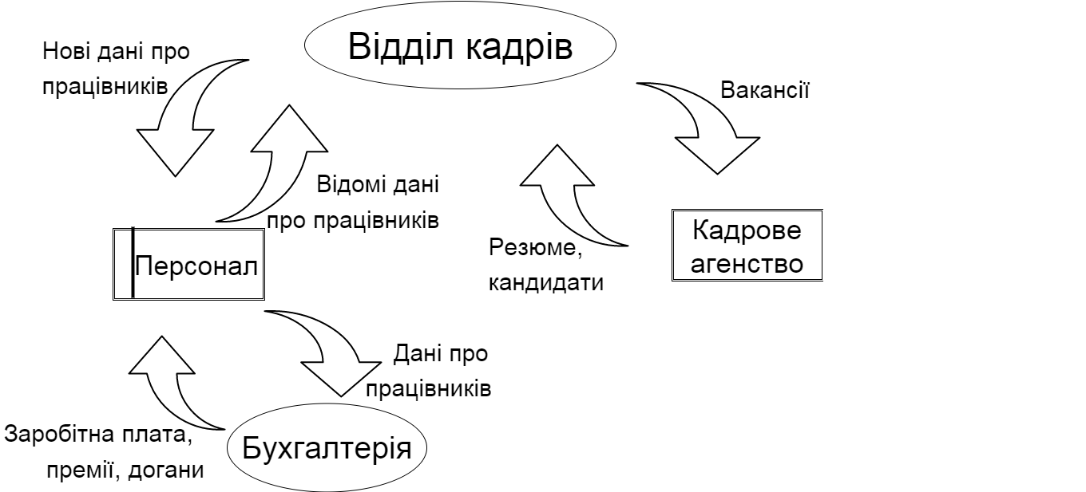

Рис. 2.2. DFD1 – діаграма. «Робота з клієнтами».

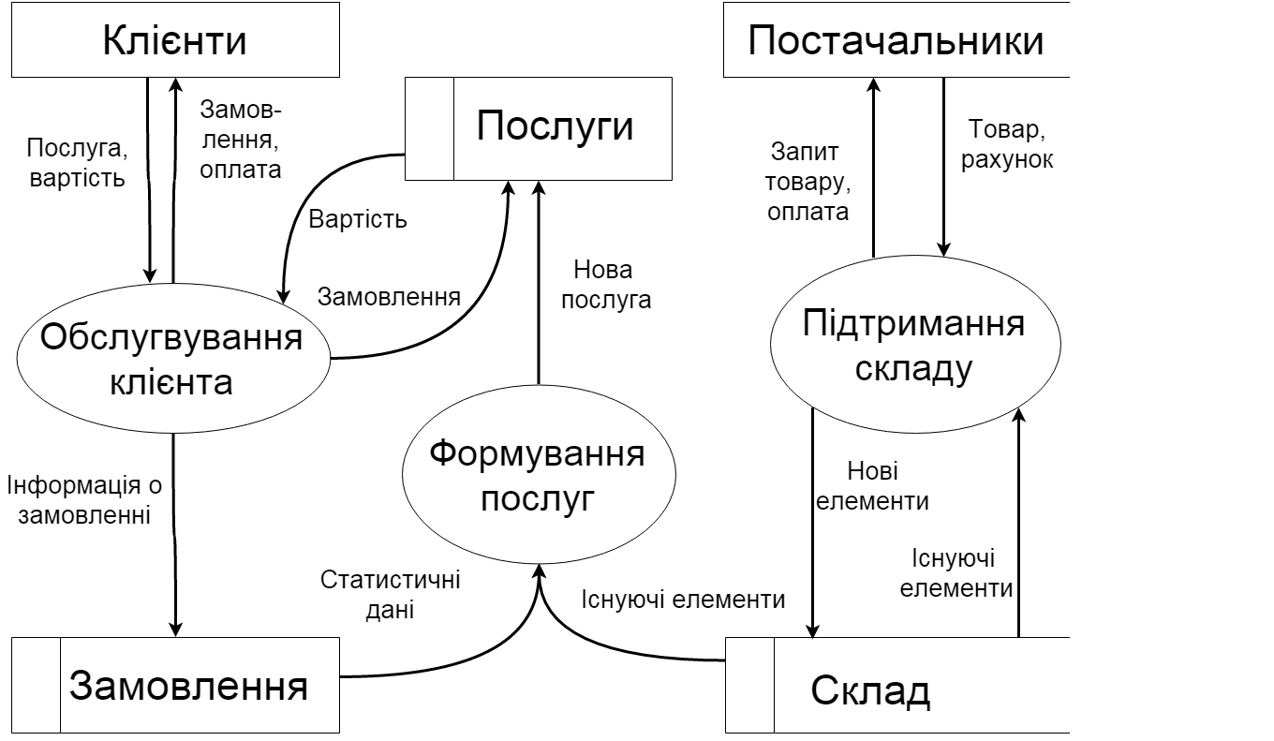

Рис. 2.3. DFD1 – діаграма. «Робота з товарами».

* 1. **DFD2 – діаграма**

На рис. 2.4 та 2.5 зображені діаграми потоків даних другого рівня для підсистем «Робота з клієнтами» та «Робота з товарами» відповідно.

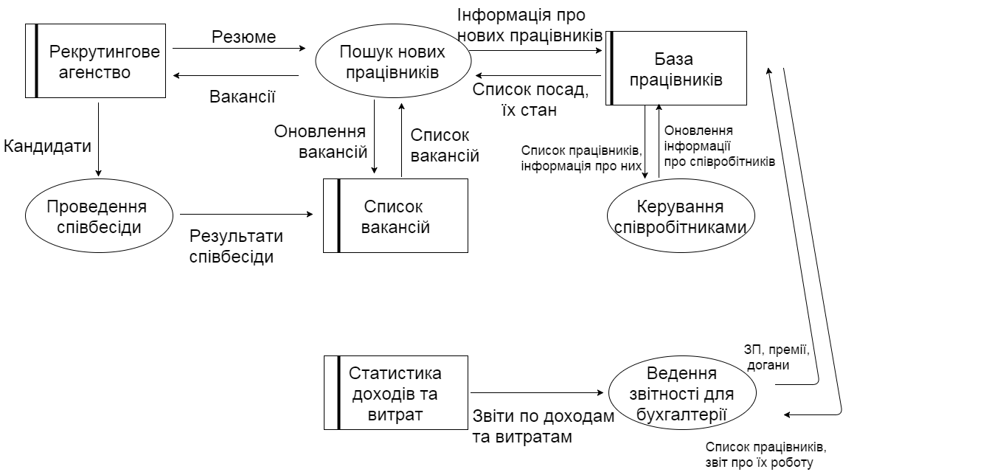

Рис. 2.4 DFD2 – діаграма. «Робота з клієнтами».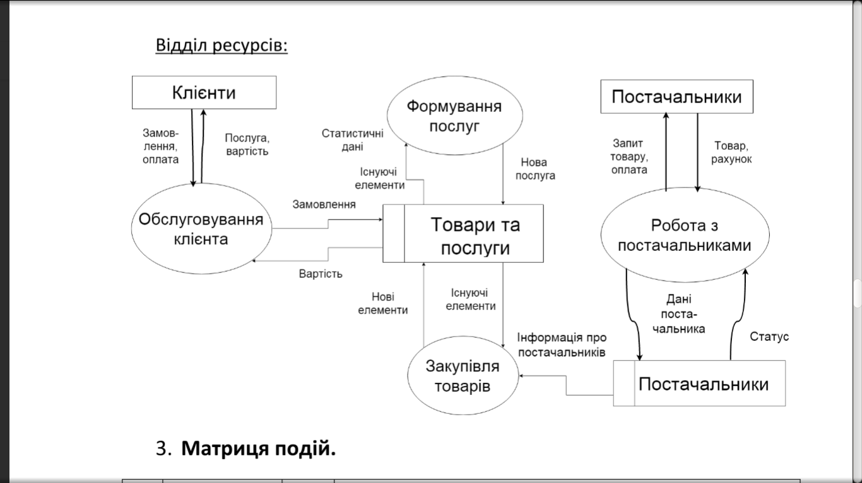

Рис. 2.5. DFD2 – діаграма. «Робота з товарами».

* 1. **Матриця подій**

Матриці подій двох підсистем відображають події, що можуть статися та реакцію системи на них.

|  |  |  |  |  |
| --- | --- | --- | --- | --- |
| № | Опис події | Тип | Умова | Реакція |
| 1. | Додавання нової посади | N |  | Додавання інформації про посаду в БД. Якщо співробітника на дану посаду немає, внесення її до списку вакансій та передача його до рекрутингового агенства. |
| 2. | Прийом нового працівника | N | Працівник є в БД | Додавання інформації про нову посаду працівника в БД. Видалення посади із списка вакансій. |
| Працівника не має в БД | Внесення працівника в БД. Видалення посади із списка вакансій. |
| 3. | Звільнення працівника | N |  | Внесення відповідної інформації до БД. Якщо на дану посаду потребується працівник, внесення її до списку вакансій та передача його до рекрутингового агенства. |
| 4. | Зміна графіку роботи працівника | N |  | Внесення відповідної інформації до БД. Якщо потрібно, знайти заміну. |
| 5. | Нарахування заробітної плати, премії, винесення догани | N |  | Врахування доходів та розходів підприємства; кількості робочих годин працівника, його посади, виконання обов’язків. |

Табл. 2.1. Матриця подій для підсистеми «Персонал»

|  |  |  |  |
| --- | --- | --- | --- |
| № | Опис події | Тип | Реакція ІС на цю подію |
| 1. | Реєстрація контрагента | N | Занесення даних про контрагента в БД |
| 2. | Реєстрація товару на складі | N | Занесення даних про товар в БД |
| 3. | Редагування даних про товари на складі | N | Перевірка наявності товару на складі. Якщо товару немає, то перехід до п. 2. Якщо є, редагування інформації про товар. |
| 4. | Закупівля товарів | N | Перевірка існування контрагента в списку контрагентів в БД. Якщо контрагент не внесений до списку, то перехід до п. 1.  Перевірка наявності товару на складі. Якщо товару немає, то перехід до п. 2. Якщо є, перехід до п. 3.  Внесення документу про закупівлю товарів в БД. |
| 5. | Додавання нової послуги | N | Занесення даних про нову послугу в БД. |
| 6. | Видалення послуги | N | Якщо послуга є, видалення цієї послуги (робиться неактивною). |
| 7. | Розміщення клієнта у кімнатах | N | Якщо є вільні місця у кімнаті, то розміщуємо клієнта та зменшуємо кількість вільних місць, якщо немає, пропонуємо альтернативу та повторюємо п.7.  Збільшуємо лічильник обраної послуги (абонементу) |
| 8. | Розрахунок клієнта | N | Розрахунок клієнта з урахуванням знижки.  Збільшення кількості вільних місць у кімнаті, в якій знаходився клієнт. |

Табл. 2.2. Матриця подій для підсистеми «Рух товарів»

* 1. **Бізнес правила**

Бізнес правила:

1. Постачальниками товарів можуть бути тільки юридичні особи з відповідною ліцензією.

2. Під час прийому товарів від постачальника обов’язково перевіряється і фіксується наявність сертифікатів якості.

3. У разі ушкодження майна клієнтом він зобов’язується відшкодувати його вартість.

4. Кожен рік всі працівники мають проходити обов’язковий медогляд.

5. Працівниками ресторану можуть бути тільки особи, що досягли 18-річного віку.

7. Оплата абонементу з фіксованим часом здійснюється перед користуванням послугами ігротеки.

8. Якщо клієнт, що придбав абонемент з фіксованим часом, покидає ігротеку раніше зазначеного в абонементі часу, кошти йому не повертаються.

9. Оплата абонементу з нефіксованим часом здійснюється постфактум.

10. Реєстрація тільки дієздатних осіб.

**2.6 Інфологічне проектування**

На основі вивчення предметної області були виділені такі основні сутності:

1. Контрагент

2. Фізична особа

3. Юридична особа

4. Документ

5. Тип документу

6. Документ про рух товару

7. Товар

8. Тип товару

9. Стандартний

10. Послуга

11. Знижка

12. Знижка_Документ_про_рух_товару

13. Кімната

14. Співбесіда

15. Посада

16. Персонал

17. Досягнення

18. Тип досягнення

19. Штатний розклад

20. Персонал на посаді

21. Відсутність на роботі

22. Тип відсутності

23. Графік роботи

24. Персонал_на_посаді_Графік_роботи

Зв'язки між сутностями продемонстровані на інфологічній моделі системи «Ігротека» у вигляді логічної ER-діаграми (рис. 2.4), виконаної за допомогою програми ERwin Data Modeler.

**2.7 Датологічне проектування**

Датологічна модель представлена на рис. 2.4 у вигляді фізичної ER-діаграми.

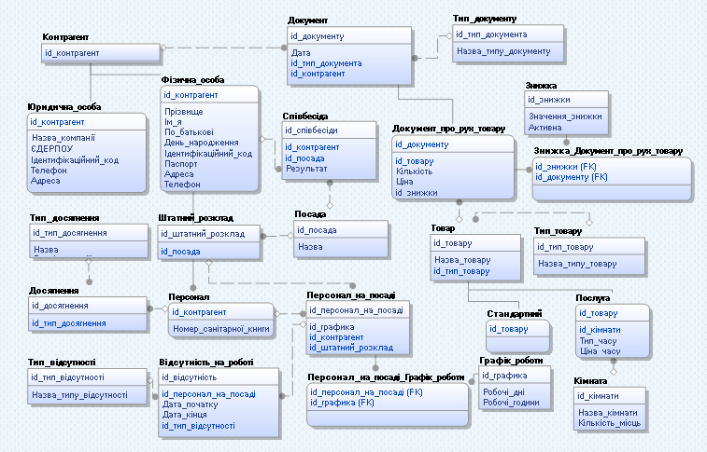

Рис. 2.4. Фізична ER-діаграма

1. **ОПИС ПРОГРАМИ**

БД було створено у СУБД MSSQL Server 2014 з огляду на її зручність та сумісність з іншими продуктами Windows, зокрема Visual Studio. Інтерфейс програми виконано в середовищі розробки Visual Studio 2013 Professional мовою програмування C#.

3.1. Інтерфейс для відділу кадрів

При запуску програми відкривається вікно авторизації (рис. 3.1.1). В ньому слід увести ім’я користувача та пароль. 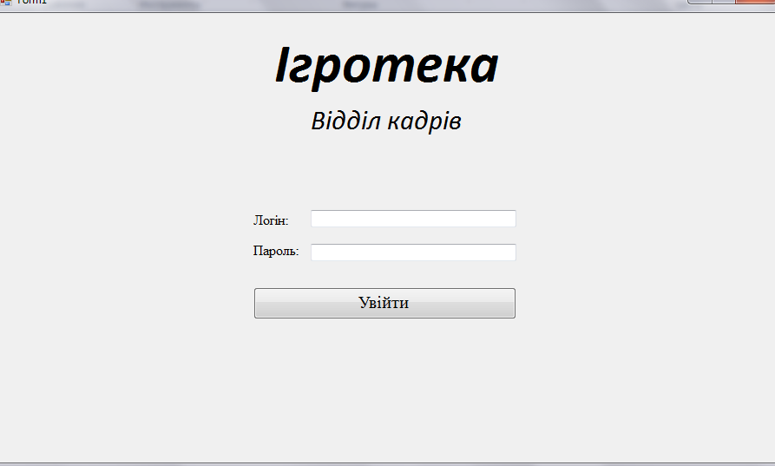

Рис. 3.1.1. Вікно авторизації

Якщо пароль або логін користувача було введено неправильно, з’явиться вікно з повідомленням про помилку: “Неправильний логін або пароль”.

Якщо авторизація пройшла успішно, користувач бачить головне вікно пограми (Рис. 3.1.2).

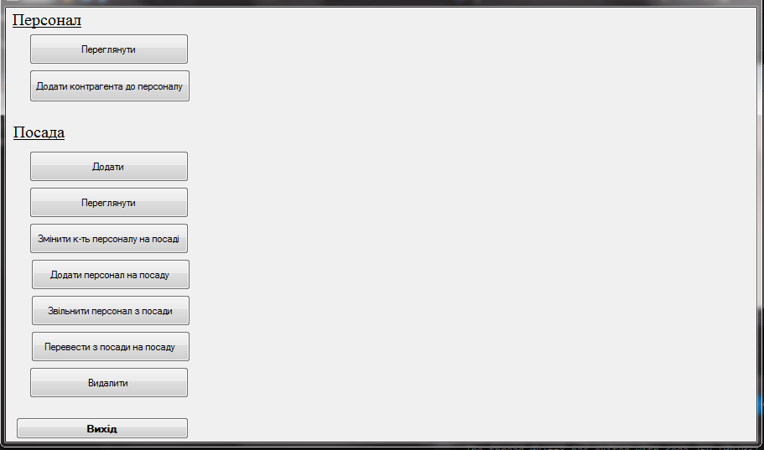

Рис. 3.1.2. Головне вікно програми

Для того, щоб переглянути персонал, користувачу потрібно натиснути на кнопку “Переглянути” в пункті “Персонал”. Дана вкладка має наступний вигляд (Рис. 3.1.3):

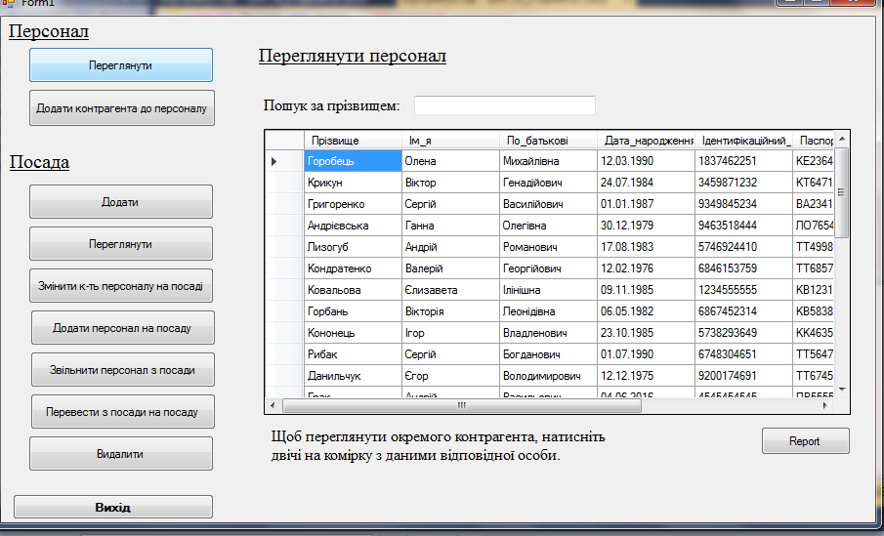

Рис. 3.1.3. Вкладка “Переглянути персонал”

Зверху присутнє поле для пошуку за прізвищем. Також можна роздрукувати список працівників, натиснувши кнопку “Report”.

Якщо натиснути на людину, відкриється нова вкладка з усіма даними про неї, включаючи посади, які вона займала (Рис. 3.1.4):

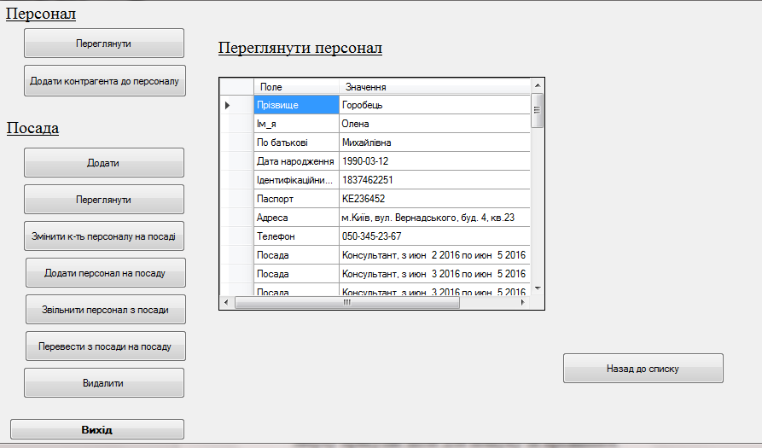

Рис. 3.1.4. Перегляд окремого працівника.

Для того, щоб додати працівника до бази даних, необхідно натиснути кнопку “Додати контрагента до персоналу” (Рис. 3.1.5). Варто зазначити, що для усіх полів виконується перевірка формату введених даних. Якщо формат невірний, користувачу буде виведено вікно з повідомленням про помилку. Усі поля мають бути заповнені.

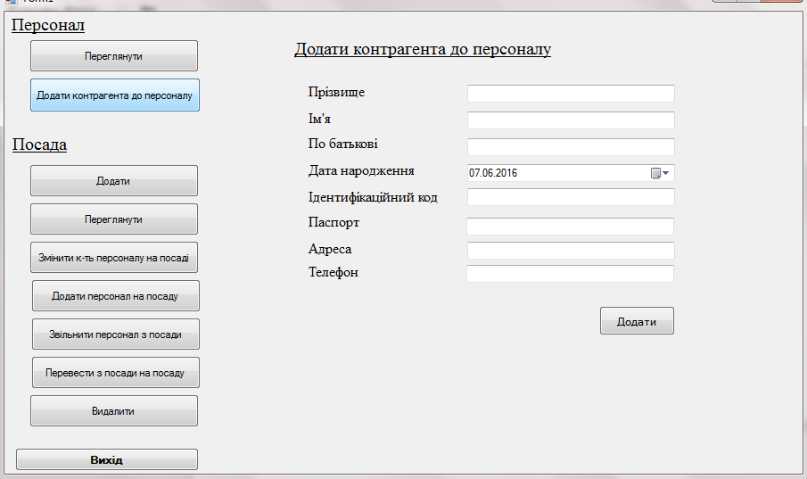

Рис. 3.1.5. Вкладка “Додати контрагента до персоналу”

Для того, щоб додати посаду, натисніть кнопку “Додати” у пункті “Посада” (Рис. 3.1.6). Для перегляду наявних посад, натисніть кнопку “Переглянути”. Доступна можливість переглянути посади станом на будь-який час. Для цього оберіть потрібну Вам дату, і натисніть кнопку “Переглянути” (Рис. 3.1.7).

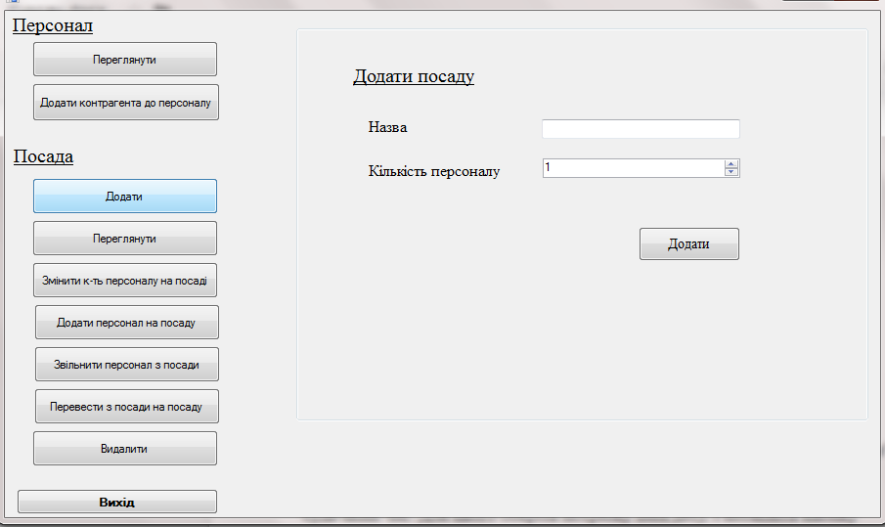

Рис. 3.1.6. Вкладка “Додати посаду”

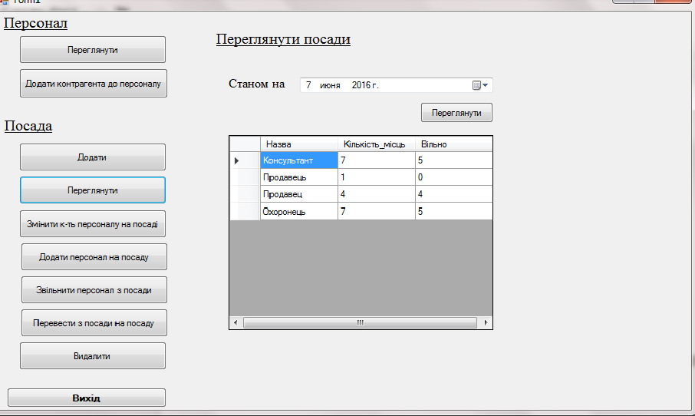

Рис. 3.1.7. Вкладка “Переглянути посади”

Варто зазначити, що наявність посад з однаковою назвою не допускається. Якщо користувач введе назву посади, що вже є у базі даних і яка не була закрита, буде виведено повіжомлення про помилку.

Для того щоб змінити кількість персоналу на вже наявній посаді, потрібно натиснути на кнопку “Змінити кількість персоналу на посаді”, обрати потрібну посаду зі списку, ввести нову кількість та натиснути кнопку “Змінити” (Рис. 3.1.8). Якщо на посаді в даний момент знаходиться кількість персоналу, що перевищує нову кількість, такі зміни внесено не буде (користувачу буде виведено повідомлення про помилку).

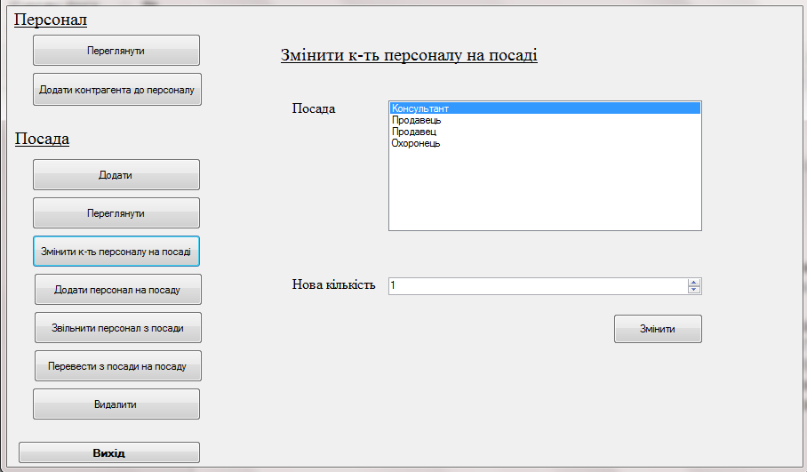

Рис. 3.1.8. Вкладка “Змінити кількість персоналу на посаді”

Для того, щоб додати персонал на посаду, натисніть кнопку “Додати персонал на посаду”. У верхньому вікні обрати зі списку потрібну людину, виділивши відповідний рядок. Нижче відображаються вільні на даний момент посади, серед яких потрібно обрати потрібну. Після цього натисніть кнопку “Додати” (Рис. 3.1.9).

Вгорі присутнє поле для пошуку за прізвищем. Якщо потрібної людини в списку немає, натисніть кнопку “Додати контрагента” та додайте її. Після цього програма повернеться до вкладки “Додати персонал на посаду”.

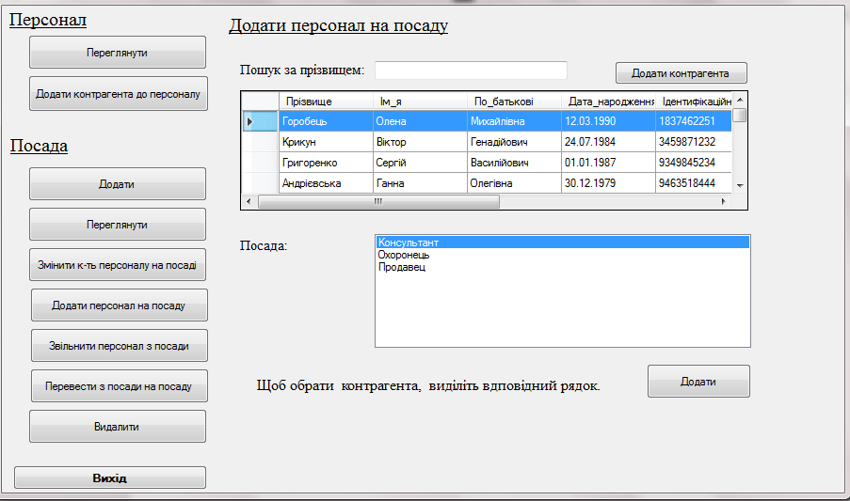

Рис. 3.1.9. Вкладка “Додати персонал на посаду”

Для того, щоб звільнити персонал з посади, натисніть кнопку “Звільнити персонал з посади” (Рис. 3.1.10). У верхньому списку оберіть працівника, натиснувши двічі на комірку з даними відповідної особи. У разі, якщо людина жодних посад не займає, користувачу буде виведено вікно з наступною інформацією: “Посад немає”. В протилежному випадку, буде відображено список посад, які займає ця людина. Оберіть серед них потрібну та натисніть кнопку “Звільнити”. 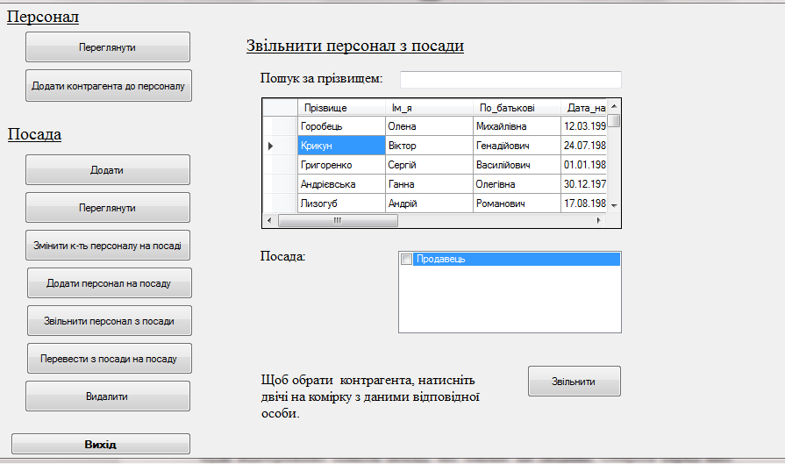

Рис. 3.1.10. Вкладка “Звільнити персонал з посади”

Користувач також може перевести працівника з посади на посаду. Для цього потрібно натиснути кнопку “Перевести з посади на посаду” (Рис. 3.1.11). Оберіть потрібну людину. Якщо вона жодних посад не займає, буде виведено повідомлення з наступною інформацією: “Посад немає”. В протилежному випадку, нижче буде відображено список посад, які даний працівник займає. Оберіть серед них потрібну, виберіть серед списку вільних посад нову посаду даного працівника та натисніть кнопку “Перевести”.

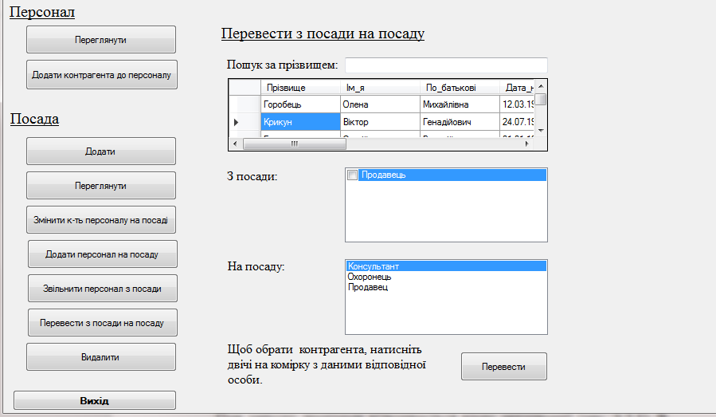

Рис. 3.1.11. Вкладка “Перевести з посади на посаду”

Для того, щоб закрити посаду, натисніть кнопку “Видалити” в пункті “Посада” (Рис. 3.1.12). Дана функція доступна лише для тих посад, на яких взагалі немає персоналу. У вкладці оберіть потрібну посаду та натисніть кнопку “Видалити”.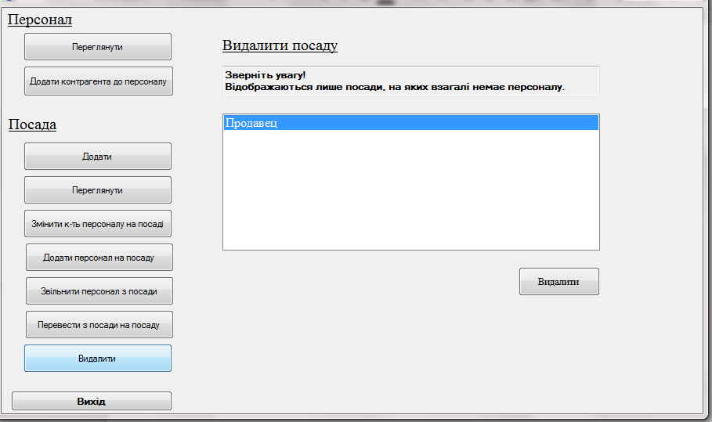

Рис. 3.1.12. Вкладка

“Видалити посаду”

Для виходу із системи, натисніть кнопку “Вийти”.

3.2. Інтерфейс для роботи з клієнтами та кімнатами

При запуску програми відкривається вікно авторизації (рис. 3.2.1). В ньому слід увести ім’я користувача та пароль.

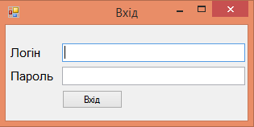

Рис. 3.2.1. Вікно авторизації

У разі введення невірного пароля або імені користувача виводиться повідомлення “Перевірьте правильність введеня логіну та паролю”. В разі успішного під’єднання, відкривається головне вікно програми (рис. 3.2.2.), але в залежності від акаунту (менеджер або адміністратор), під яким авторизувався юзер, деякі функції будуть доступні або ні. В останніх чотирьох вкладках редагувати таблиці має право лише адміністратор. На кожній вкладці представлена інформація, що відповідає заголовку вкладки.

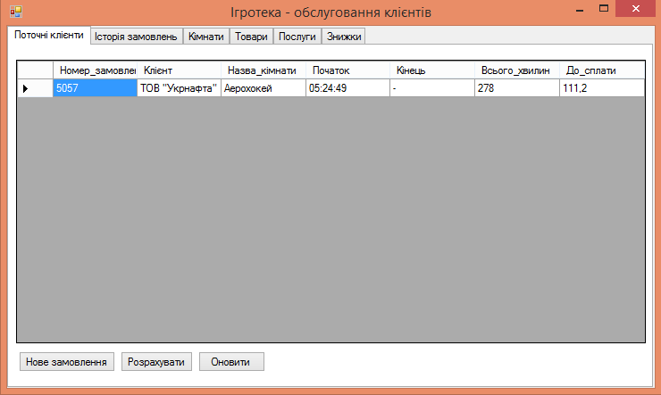

Рис. 3.2.2. Головне меню.

В обох частинах реалізована можливість додавання нового замовлення (рис. 3.2.3.).

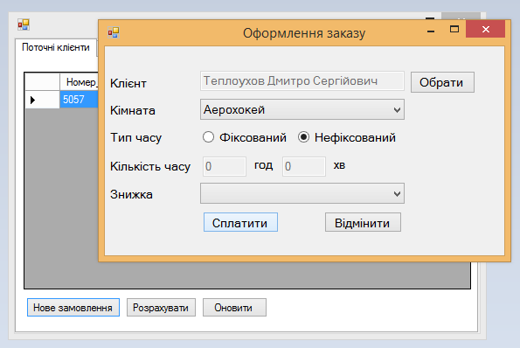

Рис. 3.2.3. Вікно «Додати замовлення».

Для того щоб його створити треба обрати існуючого клієнта (рис 2.3.4.), обрати кімнату та знижку з випадаючих списків, обрати тип часу. Якщо обран фіксований тип часу, то текстові поля для Кількості часу є доступними і користувач може ввести години та хвилини. Дозволений інтервал для годин - 0-12, для хвилин - 0-59. При некорректнотному вводі з’являється вікно с помилкою “Перевірьте введене значення! Воно повинно належити інтервалу від 0 по 12 ” або “Перевірьте введене значення! Воно повинно належити інтервалу від 0 по 59” для годин та хвилин відповідно.

Якщо натиснути “Сплатити”, то:

а) якщо якимось полям окрім “Знижка” не надані значення, то буде помилка "Не достатньо інформації!".

б) якщо час фіксований та все введено коректно, то відкроється повідомлення "До сплати: х грн"

в) якщо час нефіксований та все введено коректно, то відкроється повідомлення "Замовлення занесенне!", бо розраховуватися воно буде потім.

Обрати клієнта можна в новому вікні (рис 3.2.4.), викостовуючи текстове вікно для фільтрації за значенням та відвідні опції - за значенням. Якщо потрібний клієнт не знайден, його можно додати. При натисканні на кнопку “Додати нового клієнта” буде відкрито вікно для додавання того типу клієнта, який був обран при фільтруванні.

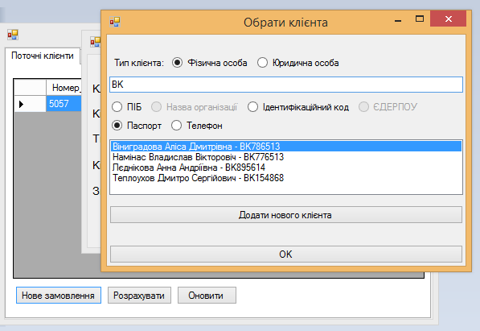

Рис. 3.2.4. Вікно «Обрати клієнта».

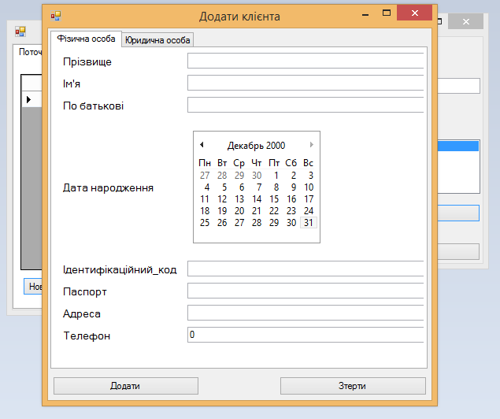

Рис. 3.2.5. Вікно «Додати фізичну особу».

При заповненні кожне поле перевіряється на корректність вводу та при неправильному з’являється повідомлення під полем. Якщо користувач залишить поле некоректно введеним, додаток видасть помилку, але він зможе продовжити редагувати інші поля.

Якщо всі поля введені і введені корректно, то користувач додається, але додатково на сервері перевіряється наявність цього користувача за паспортом й ідентифікаційним кодом для фізичних особ та за ЄДЕРПОУ та ідентифікаційним кодом для юридичних осіб.

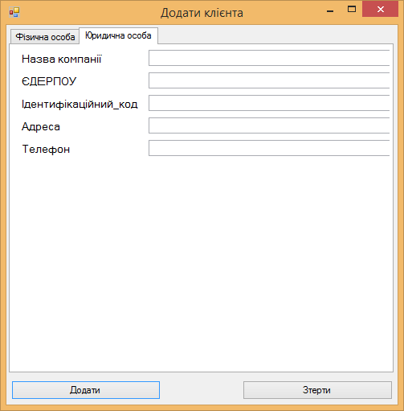

Рис. 3.2.6. Вікно «Додати юридичну особу».

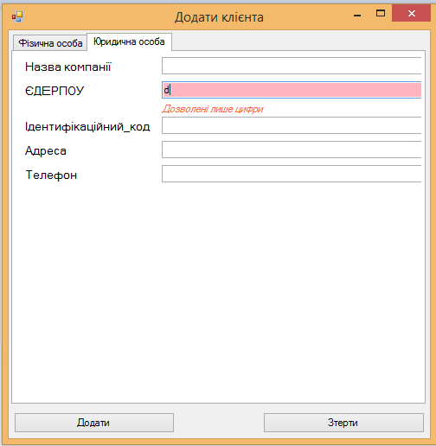

Рис. 3.2.7. Вікно «Додати юридичну особу» з помилкою.

Вкладка “Історія замовлень” містить замовлення за весь час, але лише розраховані, тобто якщо зроблено замовлення з нефіксованим часом та воно ще активне, то воно відображатися буде лише після розрахунку. У цій вкладці можна переглянути, роздрукувати або зберегти дані.

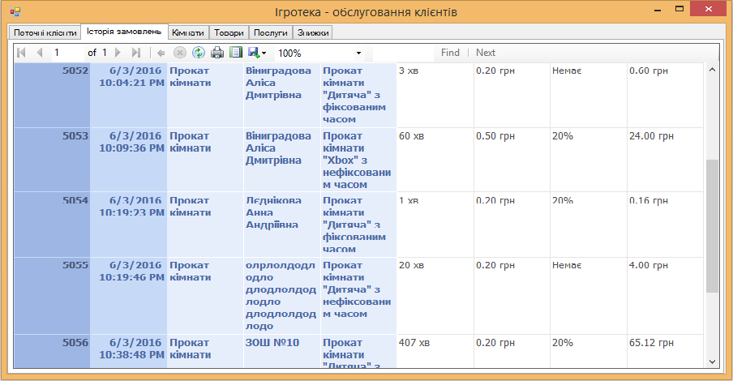

Рис. 3.2.8. Вкладка “Історія замовлень”

Наступні чотири вкладки, Кімнати, Товари, Послуги та Знижки, використовуються за єдиним принципом: відображується таблиця, можна редагувати в таблиці не ключові стовпці (primary та foreign key не можна), а за допомогою кнопок - додавати нові елементи та редагувати foreign key поля.

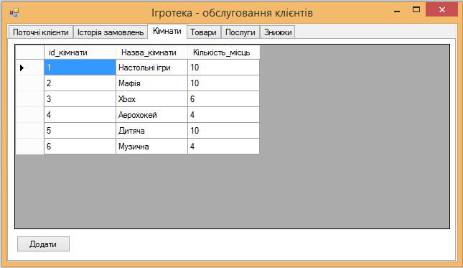

Рис. 3.2.9. Вкладка “Кімната”.

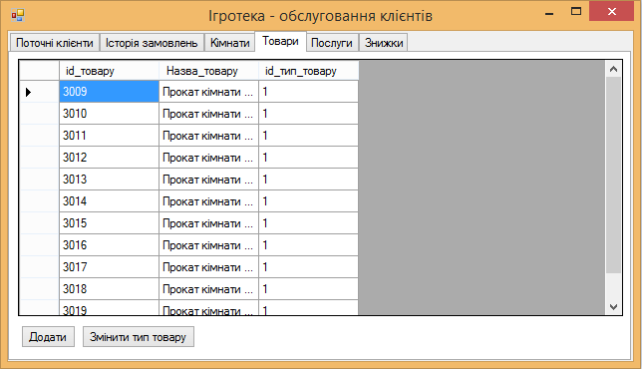

Рис. 3.2.10. Вкладка “Товари”.

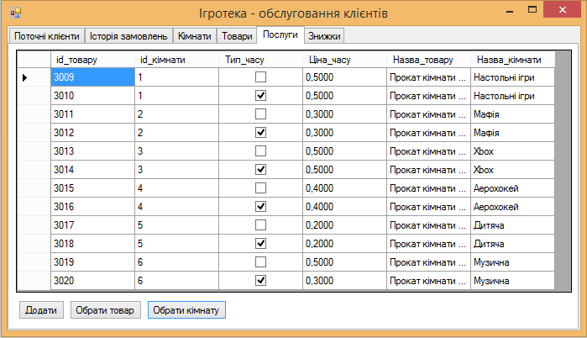

Рис. 3.2.11. Вкладка “Послуги”.

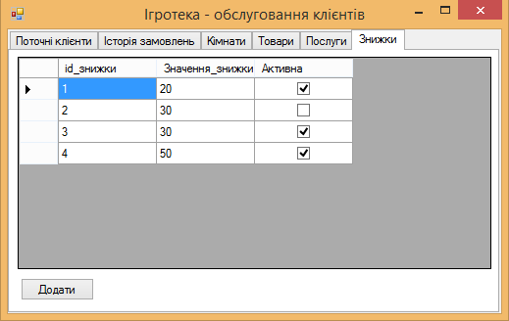

Рис. 3.2.12. Вкладка “Знижка”.

**ВИСНОВОК**

Отже, в ході виконання даного курсового проекту була спроектована та реалізована база даних засобами MS SQL Server 2014 та розроблено користувацький інтерфейс до цієї БД засобами Visual Studio 2013 Professional мовою програмування C#. Створений продукт забезпечує виконання основних функцій системи «Ігротека».

Передбачені можливості роботи з правами адміністратора та оператора. Їм доступні наступні функції:

Функції операторів:

* Перегляд даних таблиць;
* Перегляд звітів;
* Створення замовлень

Функції адміністраторів, крім функцій операторів, включають в себе:

* Можливість додавати нові дані до таблиць;
* Виконання збережених процедур;

При проектуванні БД була передбачена обробка виключних ситуацій. Інтерфейс програми є інтуїтивно зрозумілим і зручним.

**СПИСОК ВИКОРИСТАНИХ ДЖЕРЕЛ**

1. [Інтернет ресурс]: https://msdn.microsoft.com/en-s/
2. Мартин Грубер. Понимание SQL. – М., 1993.
3. Вибрані лекції по курсу «Бази даних та інформаційні системи», http://www.belani.narod.ru/1/main.htm.
4. Кузнецов С.Д. Основы современных баз данных.
5. Виейра Роберт. Программирование баз данных Microsoft SQL Server 2005. Базовый курс : пер. с англ. / Р. Виейра. - М. : Диалектика, 2008. - 832 с. - (Программистам от программистов).

**ДОДАТКИ**

**Додаток 1**. Процедури та функції для кадрів

ALTER PROCEDURE [dbo].[NewPost]

@name nvarchar(200),

@count int

AS

INSERT INTO Посада(Назва) VALUES(@name);

DECLARE @posada_id int;

SELECT @posada_id = id_посада FROM Посада WHERE Назва = @name;

INSERT INTO Штатний_розклад(id_посада, Кількість) VALUES(@posada_id, @count);

ALTER PROCEDURE [dbo].[DeletePost]

@name nvarchar(200)

AS

UPDATE Посада SET Дата_закриття_посади = GETDATE() WHERE Назва = @name AND Дата_закриття_посади IS NULL;;

ALTER PROCEDURE [dbo].[DeletePersonalFromPost]

@ic nvarchar(MAX),

@postname nvarchar(MAX)

AS

DECLARE @id_agent int;

SELECT @id_agent = id_контрагент FROM Фізична_особа WHERE Ідентифікаційний_код = @ic;

UPDATE Персонал_на_посаді SET Дата_звільнення = GETDATE() WHERE id_контрагент = @id_agent;

ALTER PROCEDURE [dbo].[ChangePersonalCount]

@name nvarchar(200),

@new_count int

AS

DECLARE @find_posada_id int;

SELECT @find_posada_id = id_посада FROM Посада WHERE Назва = @name AND Дата_закриття_посади IS NULL;

DECLARE @find_r_id int;

SELECT @find_r_id = id_штатний_розклад FROM Штатний_розклад WHERE id_посада = @find_posada_id;

--Якщо кількість не змінилась

DECLARE @old_count int;

SELECT @old_count = Кількість FROM Штатний_розклад WHERE id_штатний_розклад = @find_r_id

IF (@old_count = @new_count) RETURN;

--Якщо на посаді більше людей

DECLARE @working int;

SELECT @working = Персоналу_на_посаді FROM dbo.Персонал_на_посаді_id_view WHERE id_штатний_розклад = @find_r_id

IF (@new_count < @working)

BEGIN

RAISERROR('На даний момент на посаді знаходиться більше персоналу. Для внесення цієї зміни спочатку звільніть персонал.', 16, 1)

RETURN

END

UPDATE Посада SET Дата_закриття_посади = GETDATE() WHERE id_посада = @find_posada_id;

INSERT INTO Посада(Назва) VALUES(@name);

DECLARE @posada_id int;

SELECT @posada_id = id_посада FROM Посада WHERE Назва = @name AND (Дата_закриття_посади IS NULL);

INSERT INTO Штатний_розклад(id_посада, Кількість) VALUES(@posada_id, @new_count);

DECLARE @new_r_id int;

SELECT @new_r_id = id_штатний_розклад FROM Штатний_розклад WHERE id_посада = @posada_id;

UPDATE Персонал_на_посаді SET Дата_звільнення = GETDATE() WHERE id_штатний_розклад = @find_r_id;

DECLARE @персонал_на_посаді_ID int = 0;

DECLARE @n int

DECLARE @i int = 0;

SELECT TOP(1) @n = id_персонал_на_посаді FROM Персонал_на_посаді ORDER BY id_персонал_на_посаді DESC;

-- Цикл

WHILE (1 = 1)

BEGIN

--Умова виходу

IF @i = @n BREAK;

-- Наступний персонал на посаді

SELECT TOP(1) @персонал_на_посаді_ID = id_персонал_на_посаді

FROM Персонал_на_посаді

WHERE id_персонал_на_посаді > @i

ORDER BY id_персонал_на_посаді

DECLARE @persID INT

DECLARE @pers_r_ID INT

SELECT @persID = id_контрагент, @pers_r_ID = id_штатний_розклад FROM Персонал_на_посаді WHERE id_персонал_на_посаді = @персонал_на_посаді_ID

--Процедура

IF (@pers_r_ID = @find_r_id) EXEC dbo.AddPersonalToPost @persID, @new_r_id;

SET @i = @персонал_на_посаді_ID

END

ALTER PROCEDURE [dbo].[AddPersonalToPostByIC]

@ic varchar(MAX),

@postname varchar(MAX)

AS

DECLARE @id_agent int;

DECLARE @id_r int;

SELECT @id_agent = id_контрагент FROM Фізична_особа WHERE Ідентифікаційний_код = @ic;

SELECT @id_r = id_штатний_розклад FROM Штатний_розклад, Посада WHERE Штатний_розклад.id_посада = Посада.id_посада AND Назва = @postname AND Дата_закриття_посади IS NULL;

DECLARE @numb int = 0;

SELECT @numb = COUNT(*) FROM Персонал WHERE id_контрагент = @id_agent;

IF (@numb = 0) INSERT INTO Персонал(id_контрагент) VALUES (@id_agent);

PRINT @id_r;

EXEC AddPersonalToPost @id_agent, @id_r;

ALTER PROCEDURE [dbo].[AddPersonalToPost]

@id_agent int,

@id_r int

AS

INSERT INTO Персонал_на_посаді(id_контрагент, id_штатний_розклад) VALUES(@id_agent, @id_r);

ALTER PROCEDURE [dbo].[AddContragentToPersonal]

@Name nvarchar(MAX),

@Surname nvarchar(MAX),

@SecondName nvarchar(MAX),

@BirthDate nvarchar(30),

@IC nvarchar(MAX),

@Passport nvarchar(MAX),

@Adress nvarchar(MAX),

@PhoneNumber nvarchar(MAX)

AS

DECLARE @i int = 0;

SELECT TOP(1) @i = id_контрагент FROM Контрагент ORDER BY id_контрагент DESC;

SET @i = @i + 1;

BEGIN TRY

INSERT INTO Фізична_особа(Прізвище, Ім_я, По_батькові, Дата_народження, Ідентифікаційний_код, Паспорт, Адреса, Телефон, id_контрагент)

VALUES (@Name, @Surname, @SecondName, convert(date,@BirthDate,100), @IC, @Passport, @Adress, @PhoneNumber, @i);

END TRY

BEGIN CATCH

RAISERROR('Дана особа вже є у базі даних.', 16, 1);

RETURN

END CATCH

INSERT INTO Контрагент(id_контрагент) VALUES(@i);

ALTER FUNCTION [dbo].[SeePostWithDate] (@date datetime)

RETURNS TABLE

AS

RETURN

(

SELECT pos.Назва, s.Кількість AS Кількість_місць, s.Кількість - ISNULL(p.Персоналу_на_посаді,0) AS Вільно

FROM Посада AS pos

INNER JOIN Штатний_розклад AS s

ON pos.id_посада = s.id_посада

LEFT JOIN PersOnPostWithDate(@date) AS p

ON s.id_штатний_розклад = p.id_штатний_розклад

WHERE (@date >= pos.Дата_відкриття_посади) AND (@date <= pos.Дата_закриття_посади OR pos.Дата_закриття_посади IS NULL)

GROUP BY pos.Назва, s.Кількість, p.Персоналу_на_посаді

);

ALTER FUNCTION [dbo].[SeePersonal] (@pers_ic varchar(MAX))

RETURNS @RT_ResultFunction TABLE

(

Поле varchar(20),

Значення varchar(200)

)

AS

BEGIN

DECLARE @pers_id int;

SELECT @pers_id = id_контрагент FROM Фізична_особа WHERE Ідентифікаційний_код = @pers_ic;

DECLARE @surname varchar(MAX);

DECLARE @name varchar(MAX);

DECLARE @s_n varchar(MAX);

DECLARE @birth date;

DECLARE @ic varchar(MAX);

DECLARE @pas varchar(MAX);

DECLARE @adr varchar(MAX);

DECLARE @phone varchar(MAX);

SELECT @surname = Прізвище FROM Фізична_особа WHERE id_контрагент = @pers_id;

SELECT @name = Ім_я FROM Фізична_особа WHERE id_контрагент = @pers_id;

SELECT @s_n = По_батькові FROM Фізична_особа WHERE id_контрагент = @pers_id;

SELECT @birth = Дата_народження FROM Фізична_особа WHERE id_контрагент = @pers_id;

SELECT @ic = Ідентифікаційний_код FROM Фізична_особа WHERE id_контрагент = @pers_id;

SELECT @pas = Паспорт FROM Фізична_особа WHERE id_контрагент = @pers_id;

SELECT @adr = Адреса FROM Фізична_особа WHERE id_контрагент = @pers_id;

SELECT @phone = Телефон FROM Фізична_особа WHERE id_контрагент = @pers_id;

INSERT INTO @RT_ResultFunction(Поле, Значення) VALUES('Прізвище', @surname);

INSERT INTO @RT_ResultFunction(Поле, Значення) VALUES('Ім_я', @name);

INSERT INTO @RT_ResultFunction(Поле, Значення) VALUES('По батькові', @s_n);

INSERT INTO @RT_ResultFunction(Поле, Значення) VALUES('Дата народження', @birth);

INSERT INTO @RT_ResultFunction(Поле, Значення) VALUES('Ідентифікаційний код', @ic);

INSERT INTO @RT_ResultFunction(Поле, Значення) VALUES('Паспорт', @pas);

INSERT INTO @RT_ResultFunction(Поле, Значення) VALUES('Адреса', @adr);

INSERT INTO @RT_ResultFunction(Поле, Значення) VALUES('Телефон', @phone);

DECLARE @персонал_на_посаді_ID int = 0;

DECLARE @n int

DECLARE @i int = 0;

SELECT TOP(1) @n = id_персонал_на_посаді FROM Персонал_на_посаді ORDER BY id_персонал_на_посаді DESC;

-- Цикл

WHILE (1 = 1)

BEGIN

--Умова виходу

IF @i = @n BREAK;

-- Наступний персонал на посаді

SELECT TOP(1) @персонал_на_посаді_ID = id_персонал_на_посаді

FROM Персонал_на_посаді

WHERE id_персонал_на_посаді > @i

ORDER BY id_персонал_на_посаді

DECLARE @pers_r_ID INT;

DECLARE @kontr_ID INT;

DECLARE @d_b datetime;

DECLARE @d_e datetime;

SELECT @pers_r_ID = id_штатний_розклад, @kontr_ID = id_контрагент ,@d_b = Дата_назначення, @d_e = Дата_звільнення FROM Персонал_на_посаді

WHERE id_персонал_на_посаді = @персонал_на_посаді_ID;

--Процедура

IF (@kontr_ID = @pers_id)

BEGIN

DECLARE @pos varchar(MAX)

SELECT @pos = Назва FROM Штатний_розклад, Посада WHERE id_штатний_розклад = @pers_r_ID AND Штатний_розклад.id_посада = Посада.id_посада;

IF (@d_e IS NULL) INSERT INTO @RT_ResultFunction(Поле, Значення) VALUES('Посада', @pos+', з ' + CONVERT(VARCHAR, CAST(@d_b AS DATE), 100));

ELSE INSERT INTO @RT_ResultFunction(Поле, Значення) VALUES('Посада', @pos+', з ' +CONVERT(VARCHAR, CAST(@d_b AS DATE), 100)+' по '+CONVERT(VARCHAR, CAST(@d_e AS DATE), 100));

END

SET @i = @персонал_на_посаді_ID

END

RETURN

END

ALTER FUNCTION [dbo].[PersOnPostWithDate] (@date datetime)

RETURNS TABLE

AS

RETURN

(

SELECT id_штатний_розклад, COUNT(id_штатний_розклад) AS Персоналу_на_посаді

FROM Персонал_на_посаді

WHERE (@date >= Дата_назначення) AND (@date <= Дата_звільнення OR Дата_звільнення IS NULL)

GROUP BY id_штатний_розклад

);

ALTER FUNCTION [dbo].[GetPosts] (@ic varchar(MAX))

RETURNS TABLE

AS

RETURN

(

SELECT Назва FROM Фізична_особа, Персонал_на_посаді, Штатний_розклад, Посада

WHERE Ідентифікаційний_код = @ic AND (Дата_звільнення IS NULL) AND Персонал_на_посаді.id_контрагент=Фізична_особа.id_контрагент

AND Персонал_на_посаді.id_штатний_розклад=Штатний_розклад.id_штатний_розклад AND Штатний_розклад.id_посада=Посада.id_посада

);

**Додаток 2**. Процедура та функції для товарів

CREATE FUNCTION roomAvailable(@room_id int) RETURNS BIT

AS

BEGIN

DECLARE @available BIT;

DECLARE @max_clients INT;

SET @max_clients = (SELECT Кількість_місць FROM Кімната WHERE id_кімнати = @room_id);

DECLARE @now_clients INT;

SET @now_clients = (SELECT COUNT(*) FROM Документ_про_рух_товару_повний

WHERE Кількість IS NULL OR

(Кількість IS NOT NULL

AND DATEDIFF(MINUTE, Дата, CURRENT_TIMESTAMP) < Кількість)

AND id_товару IN (SELECT id_товару FROM Послуга

WHERE id_кімнати = @room_id))

IF (@now_clients<@max_clients)

set @available = 1

ELSE SET @available = 0

RETURN @available

END

GO

CREATE PROCEDURE sum_of_doc

@doc_id int,

@total money OUTPUT

AS

SELECT @total = Кількість * Ціна * (1 - CONVERT(float, ISNULL(Значення_знижки,0))/100)

FROM Документ_про_рух_товару LEFT JOIN Знижка

ON Документ_про_рух_товару.id_знижки = Знижка.id_знижки

WHERE id_документу = @doc_id;

RETURN

GO

CREATE FUNCTION orderSum(@doc_id int) RETURNS MONEY

AS

BEGIN

DECLARE @total MONEY

set @total= (select Кількість * Ціна*(1-ISNULL(Значення_знижки,0)/100)

FROM Документ_про_рух_товару JOIN Знижка ON

Знижка.id_знижки = Документ_про_рух_товару.id_знижки

WHERE id_документу = @doc_id)

RETURN @total

END

GO

CREATE FUNCTION orderSum(@doc_id int) RETURNS MONEY

AS

BEGIN

DECLARE @total MONEY;

DECLARE @price MONEY;

DECLARE @minutes INT;

DECLARE @priceOff INT;

SET @minutes = (select Кількість FROM Документ_про_рух_товару WHERE id_документу = @doc_id);

SET @price = (select Ціна FROM Документ_про_рух_товару WHERE id_документу = @doc_id);

SET @priceOff = (SELECT CASE

WHEN Документ_про_рух_товару.id_знижки IS NULL THEN 0

ELSE ISNULL(Значення_знижки,0)

END

FROM Документ_про_рух_товару LEFT JOIN Знижка ON

Знижка.id_знижки = Документ_про_рух_товару.id_знижки

WHERE id_документу = @doc_id);

SET @total = @minutes*@price*(1-CONVERT(float,@priceOff)/100);

RETURN @total

END

GO

**Додаток 3**. Тригери для кадрів

ALTER TRIGGER [dbo].[Контагент_unique]

ON [dbo].[Фізична_особа]

FOR INSERT, UPDATE

AS

BEGIN

IF EXISTS(SELECT Ідентифікаційний_код FROM Фізична_особа WHERE Ідентифікаційний_код IN (SELECT Ідентифікаційний_код FROM Inserted) GROUP BY Ідентифікаційний_код HAVING count(*) > 1)

BEGIN

RAISERROR('Дана особа вже є у базі даних.', 16, 1)

ROLLBACK TRAN

END

END

ALTER TRIGGER [dbo].[Посада_unique]

ON [dbo].[Посада]

FOR INSERT, UPDATE

AS

BEGIN

IF EXISTS(SELECT Назва, Дата_закриття_посади FROM Посада WHERE Назва IN (SELECT Назва FROM Inserted) AND (Дата_закриття_посади IS NULL) GROUP BY Назва, Дата_закриття_посади HAVING count(*) > 1)

BEGIN

RAISERROR('Дана посада вже є у базі даних.', 16, 1)

ROLLBACK TRAN

END

END

**Додаток 4**. Тригери для товарів

CREATE TRIGGER Занесення_Документу_про_рух_товару

ON Документ_про_рух_товару_повний

INSTEAD OF INSERT

AS

BEGIN

DECLARE @client_id INT;

DECLARE @doc_id INT;

SELECT @client_id = id_контрагент FROM inserted;

IF ((SELECT DISTINCT id_контрагент FROM Документ_про_рух_товару_повний

WHERE id_контрагент = @client_id) IS NOT NULL)

IF (SELECT TOP(1) Кількість FROM Документ_про_рух_товару_повний

WHERE id_контрагент = @client_id ORDER BY Дата DESC) IS NULL

THROW 60000, 'Вже є замовлення для цього клієнта!', 1 ;

ELSE

BEGIN

SELECT TOP(1) @doc_id = id_документу FROM Документ

WHERE id_контрагент = @client_id ORDER BY Дата DESC;

IF (SELECT DATEDIFF(minute, Дата, CURRENT_TIMESTAMP) FROM Документ

WHERE id_документу = @doc_id) < (SELECT Кількість

FROM Документ_про_рух_товару

WHERE id_документу = @doc_id)

THROW 60000, 'Вже є замовлення для цього клієнта! Воно ще дійсне', 1 ;

END

DECLARE @room_id INT

SET @room_id = (SELECT TOP(1) id_кімнати FROM Послуга WHERE id_товару = (select id_товару from inserted))

IF dbo.roomAvailable(@room_id) = 0

THROW 60000, 'Кімната заповнена! Оберить іншу', 1;

INSERT INTO Документ OUTPUT INSERTED.id_документу VALUES (CURRENT_TIMESTAMP, (select id_тип_документа from inserted),(select id_контрагент from inserted));

SELECT @doc_id = SCOPE_IDENTITY();

INSERT INTO Документ_про_рух_товару(id_документу,id_товару,Кількість,Ціна,id_знижки) VALUES (@doc_id, (select id_товару from inserted),

(select Кількість from inserted),(select Ціна from inserted), (select id_знижки from inserted));

END;

GO

CREATE TRIGGER create_kontragent_for_jure

ON Юридична_особа

INSTEAD OF INSERT AS

BEGIN

DECLARE @agent_id INT

INSERT INTO Контрагент DEFAULT VALUES;

SELECT @agent_id = SCOPE_IDENTITY();

INSERT INTO Юридична_особа VALUES (@agent_id,

(select Назва_компанії from inserted), (select ЄДЕРПОУ from inserted),

(select Ідентифікаційний_код from inserted), (select Телефон from inserted), (select Адреса from inserted));

END

GO

CREATE TRIGGER create_kontragent_for_physic

ON Фізична_особа

INSTEAD OF INSERT AS

BEGIN

DECLARE @agent_id INT

INSERT INTO Контрагент DEFAULT VALUES;

SELECT @agent_id = SCOPE_IDENTITY();

INSERT INTO Фізична_особа VALUES (@agent_id,

(select Прізвище from inserted), (select Ім_я from inserted), (select По_батькові from inserted),

(select День_народження from inserted), (select Ідентифікаційний_код from inserted),

(select Паспорт from inserted), (select Телефон from inserted), (select Адреса from inserted));

END

GO

**Додаток 5**. Представлення для товарів

CREATE VIEW Документ_про_рух_товару_повний AS

SELECT Документ.id_документу, CONVERT(datetime2(0), Дата) AS Дата, id_тип_документа, id_контрагент,

id_товару, Кількість, Ціна, id_знижки FROM Документ JOIN Документ_про_рух_товару

ON Документ.id_документу=Документ_про_рух_товару.id_документу;

GO

CREATE VIEW Поточні_замовлення_кімнат AS

SELECT

Д.id_документу AS Номер_замовлення,

CASE

WHEN Ф.id_контрагент IS NOT NULL THEN CONCAT(Прізвище, N' ', Ім_я, N' ' , По_батькові)

WHEN Ю.id_контрагент IS NOT NULL THEN Назва_компанії

END AS Клієнт, Кімната.Назва_кімнати,

CONVERT(time(0), Дата) AS Початок,

CASE

WHEN Кількість IS NULL THEN N'-'

ELSE CONVERT(varchar(10), CONVERT(time(0), DATEADD(minute, Кількість, Дата)))

END AS Кінець,

CASE

WHEN Кількість IS NULL THEN DATEDIFF(MINUTE, Дата, CURRENT_TIMESTAMP)

ELSE Кількість

END AS Всього_хвилин,

CASE

WHEN Кількість IS NULL

THEN DATEDIFF(MINUTE, Дата, CURRENT_TIMESTAMP) * Д.ціна *(1-ISNULL(Значення_знижки,0)/100)

ELSE Кількість*Ціна*(1-CONVERT(float,ISNULL(Значення_знижки,0))/100)

END AS До_сплати

FROM Документ_про_рух_товару_повний AS Д

LEFT JOIN Фізична_особа AS Ф ON Д.id_контрагент=Ф.id_контрагент

LEFT JOIN Юридична_особа AS Ю ON Д.id_контрагент=Ю.id_контрагент

LEFT JOIN Послуга ON Послуга.id_товару=Д.id_товару

LEFT JOIN Кімната ON Кімната.id_кімнати = Послуга.id_кімнати

LEFT JOIN Знижка ON Знижка.id_знижки = Д.id_знижки

WHERE Кількість IS NULL OR

(Кількість IS NOT NULL AND DATEDIFF(MINUTE, Дата, CURRENT_TIMESTAMP) < Кількість);

GO

CREATE VIEW Історія_замолень AS

SELECT

Документ.id_документу,

CONVERT(datetime2(0), Дата) AS Дата,

Назва_типу_документу,

CASE

WHEN Ф.id_контрагент IS NOT NULL THEN CONCAT(Прізвище, N' ', Ім_я, N' ' , По_батькові)

WHEN Ю.id_контрагент IS NOT NULL THEN Назва_компанії

END AS Клієнт,

Назва_товару,

CONCAT(CONVERT(varchar(10),Кількість), ' хв') AS Кількість_часу,

CONCAT(CONVERT(varchar(10),Ціна), N' грн') AS Ціна,

ISNULL(Текст_знижки, 'Немає') AS Знижка,

CONCAT(CONVERT(varchar(10),dbo.orderSum(Документ_про_рух_товару.id_документу)), N' грн') AS Всього

FROM Документ JOIN Документ_про_рух_товару

ON Документ.id_документу=Документ_про_рух_товару.id_документу

LEFT JOIN Тип_документу ON Тип_документу.id_тип_документа = Документ.id_тип_документа

LEFT JOIN Фізична_особа AS Ф ON Документ.id_контрагент=Ф.id_контрагент

LEFT JOIN Юридична_особа AS Ю ON Документ.id_контрагент=Ю.id_контрагент

LEFT JOIN Товар ON Товар.id_товару = Документ_про_рух_товару.id_товару

LEFT JOIN Знижка ON Знижка.id_знижки = Документ_про_рух_товару.id_знижки

LEFT JOIN Знижка_текст ON Знижка_текст.id_знижки = Документ_про_рух_товару.id_знижки

WHERE Кількість IS NOT NULL;

GO

CREATE VIEW Знижка_текст AS

SELECT id_знижки, CONCAT(Значення_знижки, '%') AS Текст_знижки FROM Знижка WHERE Активна = 1;

**Додаток 6**. Представлення для персоналу

CREATE VIEW dbo.Персонал_на_посаді_id_view

AS

SELECT id_штатний_розклад, COUNT(id_штатний_розклад) AS Персоналу_на_посаді

FROM Персонал_на_посаді

GROUP BY id_штатний_розклад;

GO

CREATE VIEW dbo.Посада_view

AS

SELECT pos.Назва, s.Кількість AS Кількість_місць, s.Кількість - ISNULL(p.Персоналу_на_посаді,0) AS Вільно

FROM Посада AS pos

INNER JOIN Штатний_розклад AS s

ON pos.id_посада = s.id_посада

LEFT JOIN Персонал_на_посаді_id_view AS p

ON s.id_штатний_розклад = p.id_штатний_розклад;

GO

CREATE VIEW dbo.Вільні_посади

AS

SELECT Назва

FROM Посада_view

WHERE Вільно>0

GROUP BY Назва;

GO

**Додаток 7**. Код головної форми товарів

using System;

using System.Collections.Generic;

using System.ComponentModel;

using System.Data;

using System.Drawing;

using System.Linq;

using System.Text;

using System.Threading.Tasks;

using System.Windows.Forms;

using System.Data.SqlClient;

using Microsoft.Reporting.WinForms;

using System.Text.RegularExpressions;

namespace WindowsFormsApplication4

{

public partial class MainForm : Form

{

SqlCommand cmd;

string sql;

DataTable dt;

public MainForm()

{

InitializeComponent();

if (Program.admin)

{

((Control)this.tabPage3).Enabled = true;

((Control)this.tabPage4).Enabled = true;

((Control)this.tabPage5).Enabled = true;

((Control)this.tabPage6).Enabled = true;

}

else

{

((Control)this.tabPage3).Enabled = false;

((Control)this.tabPage4).Enabled = false;

((Control)this.tabPage5).Enabled = false;

((Control)this.tabPage6).Enabled = false;

}

}

private DataTable GetData(string table_name, string filter)

{

string sql = "SELECT * FROM " + table_name + " " + filter + ";";

SqlCommand cmd = new SqlCommand(sql, Program.cnn);

DataTable dt = new DataTable();

dt.Load(cmd.ExecuteReader());

return dt;

}

private void refresh_currentClients()

{

currentClients.DataSource = GetData("Поточні_замовлення_кімнат", "");

currentClients.Refresh();

}

private void refresh(DataGridView item, string table_name)

{

item.DataSource = GetData(table_name, "");

item.Refresh();

}

private void MainForm_Load(object sender, EventArgs e)

{

// TODO: This line of code loads data into the 'ИгротекаDataSet.Історія_замолень' table. You can move, or remove it, as needed.

this.Історія_замоленьTableAdapter.Fill(this.ИгротекаDataSet.Історія_замолень);

//currentClientDataGrid

refresh_currentClients();

refresh(roomGrid, "Кімната");

roomGrid.Columns[0].ReadOnly = true;

refresh(productGrid, "Товар");

productGrid.Columns[0].ReadOnly = true;

productGrid.Columns[2].ReadOnly = true;

sql = "SELECT Послуга.id_товару, Назва_товару, Послуга.id_кімнати, Назва_кімнати, Тип_часу, Ціна_часу FROM Послуга LEFT JOIN Кімната ON Кімната.id_кімнати = Послуга.id_кімнати LEFT JOIN Товар ON Товар.id_товару = Послуга.id_товару";

cmd = new SqlCommand(sql, Program.cnn);

dt = new DataTable();

dt.Load(cmd.ExecuteReader());

serviceGrid.DataSource = dt;

serviceGrid.Columns[0].ReadOnly = true;

serviceGrid.Columns[1].ReadOnly = true;

serviceGrid.Columns[2].ReadOnly = true;

serviceGrid.Columns[3].ReadOnly = true;

refresh(priceOffGrid, "Знижка");

priceOffGrid.Columns[0].ReadOnly = true;

this.reportViewer1.RefreshReport();

}

private void newOrderButton_Click(object sender, EventArgs e)

{

var f = new CreateOrder();

f.ShowDialog();

if (f.DialogResult == System.Windows.Forms.DialogResult.OK)

{

this.MainForm_Load(sender,e);

}

}

private void reportViewer1_Load(object sender, EventArgs e)

{

}

private void paymentButton_Click(object sender, EventArgs e)

{

int id;

if (currentClients.CurrentRow.Cells["Кінець"].Value.Equals("-"))

{

id = int.Parse(currentClients.CurrentRow.Cells[0].Value.ToString());

sql = "UPDATE Документ_про_рух_товару " +

"SET Кількість = DATEDIFF(MINUTE, " +

"(SELECT Дата FROM Документ WHERE id_документу = " + id + "), CURRENT_TIMESTAMP) " +

"WHERE id_документу = " + id + ";";

SqlCommand cmd = new SqlCommand(sql, Program.cnn);

int i = cmd.ExecuteNonQuery();

if (i > 0)

{

float total = 0;

using (cmd = new SqlCommand("sum_of_doc", Program.cnn))

{

cmd.CommandType = CommandType.StoredProcedure;

cmd.Parameters.Add("@doc_id", SqlDbType.Int);

cmd.Parameters.Add("@total", SqlDbType.Money).Direction = ParameterDirection.Output;

cmd.Parameters["@doc_id"].Value = id;

cmd.ExecuteNonQuery();

total = (float)Convert.ToDecimal(cmd.Parameters["@total"].Value);

}

MessageBox.Show("До сплати: " + total.ToString() + " грн", "Інформація", MessageBoxButtons.OK, MessageBoxIcon.Information);

this.DialogResult = System.Windows.Forms.DialogResult.OK;

this.MainForm_Load(sender, e);

}

}

else { MessageBox.Show("Вже розрахований", "Інформація", MessageBoxButtons.OK, MessageBoxIcon.Information); }

}

private void refreshButton_Click(object sender, EventArgs e)

{

refresh_currentClients();

}

private void reportViewer1_ReportRefresh(object sender, CancelEventArgs e)

{

this.MainForm_Load(sender, e);

}

private void roomGrid_CellEndEdit(object sender, DataGridViewCellEventArgs e)

{

}

private void roomGrid_CellValidating(object sender, DataGridViewCellValidatingEventArgs e)

{

}

private void roomGrid_CellEnter(object sender, DataGridViewCellEventArgs e)

{

}

private void roomGrid_CellValueChanged(object sender, DataGridViewCellEventArgs e)

{

string field = "";

switch (e.ColumnIndex)

{

case 0: { Console.Write("bad"); break; }

case 1:

{

if (!Regex.IsMatch(roomGrid.CurrentCell.EditedFormattedValue.ToString(), @"[є-їа-яА-ЯЄ-Ї-' 0-9]*"))

{

MessageBox.Show("Лише літери, цифри та - й ' !", "Помилка", MessageBoxButtons.OK, MessageBoxIcon.Error);

roomGrid.CurrentCell.Value = "";

}

field = "Назва_кімнати"; break;

}

case 2:

{

if (!Regex.IsMatch(roomGrid.CurrentCell.EditedFormattedValue.ToString(), @"^[0-9]+$"))

{

MessageBox.Show("Тільки додатні числа!", "Помилка", MessageBoxButtons.OK, MessageBoxIcon.Error);

roomGrid.CurrentCell.Value = 0;

}

field = "Кількість_місць"; break;

}

}

string sql = "UPDATE Кімната SET " + field + "= '" + roomGrid.CurrentCell.Value +

"' WHERE id_кімнати = " + roomGrid.CurrentRow.Cells[0].Value + ";";

cmd = new SqlCommand(sql, Program.cnn);

try { cmd.ExecuteNonQuery(); }

catch { MessageBox.Show("Перевірьте значення!", "Помилка", MessageBoxButtons.OK, MessageBoxIcon.Error); }

}

private void addRoomButton_Click(object sender, EventArgs e)

{

var f = new AddRoom();

f.ShowDialog();

if (f.DialogResult == System.Windows.Forms.DialogResult.OK)

{

refresh(roomGrid, "Кімната");

}

}

private void addProductButton_Click(object sender, EventArgs e)

{

var f = new AddProduct();

f.ShowDialog();

if (f.DialogResult == System.Windows.Forms.DialogResult.OK)

{

refresh(productGrid, "Товар");

}

}

private void changeProductTypeButton_Click(object sender, EventArgs e)

{

var f = new ChangeFromList("Тип_товару", "Назва_типу_товару", "id_тип_товару");

f.ShowDialog();

if (f.DialogResult == System.Windows.Forms.DialogResult.OK)

{

sql = "UPDATE Товар SET id_тип_товару = " + f.id +

" WHERE id_товару = " + productGrid.CurrentRow.Cells[0].Value + ";";

refresh(productGrid, "Товар");

}

}

private void addPriceOffButton_Click(object sender, EventArgs e)

{

var f = new addPriceOff();

f.ShowDialog();

if (f.DialogResult == System.Windows.Forms.DialogResult.OK)

{

refresh(priceOffGrid, "Знижка");

}

}

private void priceOffGrid_CellValueChanged(object sender, DataGridViewCellEventArgs e)

{

string field = "";

switch (e.ColumnIndex)

{

case 0: { Console.Write("bad"); break; }

case 1:

{

if (!Regex.IsMatch(priceOffGrid.CurrentCell.EditedFormattedValue.ToString(), @"^[0-9]+$"))

{

MessageBox.Show("Лише літери, цифри та - й ' !", "Помилка", MessageBoxButtons.OK, MessageBoxIcon.Error);

roomGrid.CurrentCell.Value = "";

}

field = "Назва_кімнати"; break;

}

}

string sql = "UPDATE Знижка SET Значення_знижки =" + priceOffGrid.CurrentRow.Cells[1].EditedFormattedValue.ToString() + ", Активна = ";

if (priceOffGrid.CurrentRow.Cells[2].FormattedValue.Equals(true)) { sql += "1 "; }

else { sql += "0 "; }

sql += "WHERE id_знижки = " + priceOffGrid.CurrentRow.Cells[0].Value.ToString() + ";";

SqlCommand cmd = new SqlCommand(sql, Program.cnn);

try

{

int i = cmd.ExecuteNonQuery();

}

catch { MessageBox.Show("Перевірьте значення!", "Помилка", MessageBoxButtons.OK, MessageBoxIcon.Error); }

}

private void button9_Click(object sender, EventArgs e)

{

var f = new ChangeFromList("Кімната", "Назва_кімнати", "id_кімнати");

f.ShowDialog();

if (f.DialogResult == System.Windows.Forms.DialogResult.OK)

{

string sql = "UPDATE Послуга SET id_кімнати =" + f.id +

" WHERE id_товару = " + serviceGrid.CurrentRow.Cells[0].Value.ToString() + ";";

SqlCommand cmd = new SqlCommand(sql, Program.cnn);

try

{

int i = cmd.ExecuteNonQuery();

}

catch { MessageBox.Show("Перевірьте значення!", "Помилка", MessageBoxButtons.OK, MessageBoxIcon.Error); }

refresh(serviceGrid, "Послуга");

sql = "SELECT Товар.id_товару, Назва_товару, Кімната.id_кімнати, Назва_кімнати, Тип_часу, Ціна_часу FROM Послуга LEFT JOIN Кімната ON Кімната.id_кімнати = Послуга.id_кімнати LEFT JOIN Товар ON Товар.id_товару = Послуга.id_товару";

cmd = new SqlCommand(sql, Program.cnn);

dt = new DataTable();

dt.Load(cmd.ExecuteReader());

serviceGrid.DataSource = dt;

serviceGrid.Columns[0].ReadOnly = true;

serviceGrid.Columns[1].ReadOnly = true;

serviceGrid.Columns[2].ReadOnly = true;

serviceGrid.Columns[3].ReadOnly = true;

}

}

private void button8_Click(object sender, EventArgs e)

{

var f = new ChangeFromList("Товар", "Назва_товару", "id_товару");

f.ShowDialog();

if (f.DialogResult == System.Windows.Forms.DialogResult.OK)

{

string sql = "UPDATE Послуга SET id_товару =" + f.id +

" WHERE id_кімнати = " + serviceGrid.CurrentRow.Cells[2].Value.ToString() + ";";

SqlCommand cmd = new SqlCommand(sql, Program.cnn);

try

{

int i = cmd.ExecuteNonQuery();

}

catch { MessageBox.Show("Дублікати!", "Помилка", MessageBoxButtons.OK, MessageBoxIcon.Error); }

refresh(serviceGrid, "Послуга");

sql = "SELECT Товар.id_товару, Назва_товару, Кімната.id_кімнати, Назва_кімнати, Тип_часу, Ціна_часу FROM Послуга LEFT JOIN Кімната ON Кімната.id_кімнати = Послуга.id_кімнати LEFT JOIN Товар ON Товар.id_товару = Послуга.id_товару";

cmd = new SqlCommand(sql, Program.cnn);

dt = new DataTable();

dt.Load(cmd.ExecuteReader());

serviceGrid.DataSource = dt;

serviceGrid.Columns[0].ReadOnly = true;

serviceGrid.Columns[1].ReadOnly = true;

serviceGrid.Columns[2].ReadOnly = true;

serviceGrid.Columns[3].ReadOnly = true;

}

}

private void button7_Click(object sender, EventArgs e)

{

var f = new AddService();

f.ShowDialog();

if (f.DialogResult == System.Windows.Forms.DialogResult.OK)

{

refresh(serviceGrid, "Послуга");

}

}

}

}

**Додаток 8**. Код головної форми персоналу

using System;

using System.Collections.Generic;

using System.ComponentModel;

using System.Data;

using System.Drawing;

using System.Linq;

using System.Text;

using System.Text.RegularExpressions;

using System.Threading.Tasks;

using System.Windows.Forms;

namespace BD

{

public partial class Form1 : Form

{

private string ConnectionString;

private System.Data.SqlClient.SqlConnection Connection = new System.Data.SqlClient.SqlConnection();

private string ic;

private string ic2;

private string ident_cont;

private Boolean add_pers = false;

public Form1()

{

InitializeComponent();

}

private void Form1_Load(object sender, EventArgs e)

{

// TODO: This line of code loads data into the 'bD_3DataSet7.Фізична_особа' table. You can move, or remove it, as needed.

this.фізична_особаTableAdapter1.Fill(this.bD_3DataSet7.Фізична_особа);

// TODO: This line of code loads data into the 'bD_3DataSet6.Вільні_посади' table. You can move, or remove it, as needed.

this.вільні_посадиTableAdapter.Fill(this.bD_3DataSet6.Вільні_посади);

// TODO: This line of code loads data into the 'bD_3DataSet4.Фізична_особа' table. You can move, or remove it, as needed.

this.фізична_особаTableAdapter.Fill(this.bD_3DataSet4.Фізична_особа);

// TODO: This line of code loads data into the 'bD_3DataSet3.Посада_total_free' table. You can move, or remove it, as needed.

this.посада_total_freeTableAdapter.Fill(this.bD_3DataSet3.Посада_total_free);

// TODO: This line of code loads data into the 'bD_3DataSet1.Посада_view' table. You can move, or remove it, as needed.

this.посада_viewTableAdapter.Fill(this.bD_3DataSet1.Посада_view);

// TODO: This line of code loads data into the 'bD_3DataSet.Посада' table. You can move, or remove it, as needed.

this.посадаTableAdapter.Fill(this.bD_3DataSet.Посада);

this.reportViewer.RefreshReport();

this.reportViewer.RefreshReport();

this.reportViewer.RefreshReport();

this.reportViewer.RefreshReport();

}